新 作 推 荐
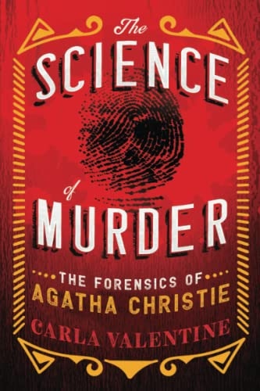
中文书名：《杀人不易》
英文书名：MURDER ISN'T EASY
作 者：Carla Valentine
出 版 社： Little Brown
代理公司：Northbank Talent/ANA/Claire Qiao
页 数：368页
出版时间：2021年10月
代理地区：中国大陆、台湾
审读资料：电子大纲
类 型：非小说
亚马逊排名：
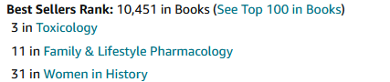

内容简介：

作为一名病理学技术人员，我最常被问到的问题是“你到底是怎么处理尸体的?”而至于回答——当我还是个孩子的时候，我就一直想知道但却甚少能得到答案。这种自幼年时的吸引产生原因很简单：在钟情于阿加莎·克里斯蒂（Agatha Christie）的书后我就爱上了法医学（在我读这些书时，我的朋友们正沉醉于读伊妮·布来敦(Enid Blyton)和碧雅翠丝·波特(Beatrix Potter)的作品中。）我甚至还写了自己的Past Mortems: Life and Death Behind Mortuary Doors一书，在一定程度上扩充了这个回答的内容，并让人们真正了解法医科学在调查罪案受害死者时所发挥的作用。

几乎每一个阿加莎·克里斯蒂的故事都涉及一具——或者更常见的是几具——尸体，对我这个已经对生物学着迷的好奇的孩子来说，这些故事和尸体是完美的谜题。

当然，阿加莎自己并没有提到“法医”这个我们现在所使用相对现代的术语。但她所讲述的每一个故事都注入了她对人类观察、独创性和那个时代真正科学娴熟编织而成的曲折情节。我想将这些线索剥离开，集中在《犯罪现场》（CSI）、《沉默的证人》（Silent Witness）和无数网飞公司（Netflix）关于真实犯罪的纪录片出现前的时代中阿加莎对我们现在所知道的“法医科学”的运用上。我希望通过观察弹道学、指纹、血迹分析和尸检技术等现代手段让观众得以了解克里斯蒂的故事，并在其中穿插一些关于克里斯蒂和她对现代法医文化影响的趣事。比如据竞赛节目《危险边缘》（Jeopardy!）的内容，她在《链接谋杀》（The Murder on the Links）（1923年出版）一书中首次使用了“犯罪现场”一词。此外，《ABC谋杀案》（The ABC Murders）(1936年出版)是最早记录有我们现在所熟知的“连环杀手”这一概念的文学作品之一。事实上，当阿加莎·克里斯蒂受到开膛手杰克(Jack the Ripper)杀人事件的启发写这个故事时，“连环杀手”这个词甚至还不存在。

以侦探小说为媒，阿加莎·克里斯蒂是法医学的先驱。她将这门迷人而深奥的新学科转化为公众能够理解的语言，推动了未来几代人改变刑事调查面貌的脚步。这也是为什么我认为这位生于1890年的作家如此超前于她所处的时代，甚至直到今天，她仍然是有史以来最伟大的犯罪小说作家。

作者简介：

卡拉·瓦伦丁（Carla Valentine）与死者共事：她其实是个普通女人，只不过恰好很了解尸体，正如她很了解鸡尾酒一样。学了法医专业之后，她协助一些病理学家进行了数年的尸检工作，最终成了这座世界最著名的病理学博物馆的馆长。说到死亡的时候，她的确是个世界级的专家，她在这本书中分享了她这方面的经验。

谢谢您的阅读！
请将反馈信息发至： 乔明睿（Claire）
安德鲁﹒纳伯格联合国际有限公司北京代表处
北京市海淀区中关村大街甲59号中国人民大学文化大厦1705室, 邮编：100872
电话：010-82449026
传真：010-82504200
手机：15804055576
Email: Claire@nurnberg.com.cn
网址：www.nurnberg.com.cn
微博：http://weibo.com/nurnberg
豆瓣小站：http://site.douban.com/110577/
微信订阅号：ANABJ2002

